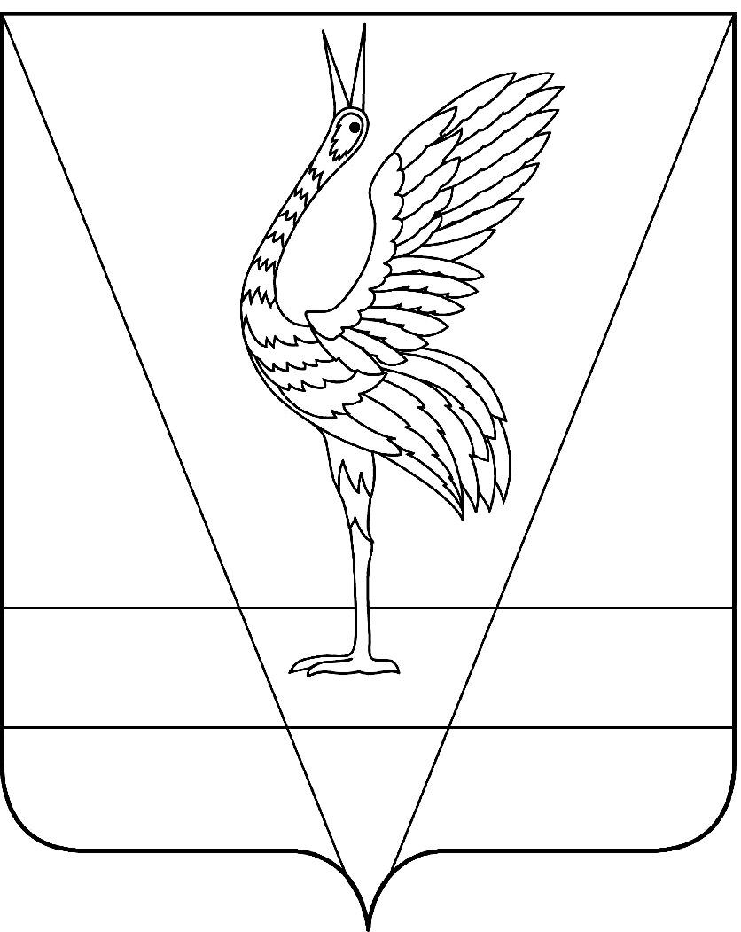
АДМИНИСТРАЦИЯ УЖУРСКОГО РАЙОНА
КРАСНОЯРСКОГО КРАЯ

ПОСТАНОВЛЕНИЕ

26.03.2021 г. Ужур № 250

О предоставлении разрешения на условно разрешенный вид использования земельного участка

Рассмотрев заявление Фоменко Надежды Филипповны, руководствуясь статьями 37 и 39 Градостроительного Кодекса Российской Федерации, Уставом Ужурского района Красноярского края, на основании Заключения комиссии о проведении публичных слушаний по проекту решения о предоставлении разрешения на условно разрешенный вид использования земельного участка и рекомендаций комиссии о предоставлении такого разрешения, ПОСТАНОВЛЯЮ:
1. Предоставить разрешение на условно разрешенный вид использования земельного участка с кодом с кодом 2.2 «Для ведения личного подсобного хозяйства» земельному участку с кадастровым номером 24:39:2700001:139, площадью 247 кв.м. по адресу: Красноярский край, Ужурский район, д.Изыкчуль, ул.Ужурская, 37, территориальная зона ОД-1 «Зона административно-деловая».
2. Постановление вступает в силу со дня его подписания.

Глава района К.Н. Зарецкий

